Felmásztak a hátára, de növelte az előnyét

Havasi Joci a hét végi negyedik helyének köszönhetően immár 72 pontos előnnyel vezet az Easykart 60 világsorozatban, ami már-már behozhatatlan – szóval a fiatal gokartos tehetség tovább menetel a bajnoki cím megszerzése felé.
Ezen a hét végén Ottobianóban adtak egymásnak randevút a kategória legjobbjai, s Havasi jó érzésekkel és szép emlékekkel érkezhetett a pályára, hiszen tavaly októberben sikerrel búcsúztatta itt az évet: megnyerte a Winter Trophyt.
Ennek megfelelően pénteken és szombaton is végig a leggyorsabb volt: megnyerte nemcsak az összes szabadedzést, hanem az időmérőt és az elődöntőt is.
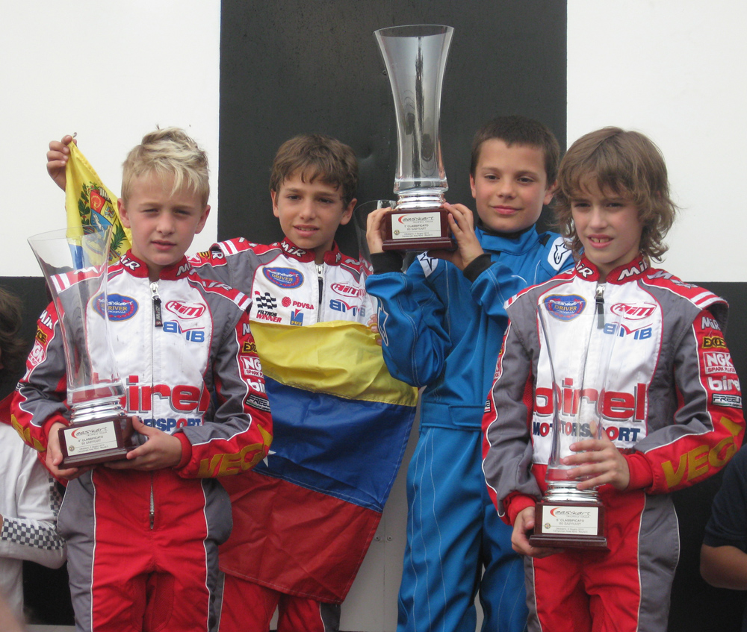

„Jól sikerült a rajtom, a hatodik körig vezettem is, ám akkor Samuel Ucci, a Kubica-féle csapat pilótája felfutott a gokartom hátára és mindketten a fűre csúsztunk. A hatodik helyen álltam vissza a versenybe és megkezdtem a felzárkózást, de sajnos a leintésig csak kettőt sikerült előznöm, így a negyedik lettem” - mondta Joci, aki a keresztbeveréseknek köszönhetően így is növelte az előnyét az összetettben.
A magyar versenyzőnek és persze állandó szervizesének, Tóth Krisztiánnak a jövő hét végén különleges élményben lesz része: a San Marinótól nem messze lévő Cerviában éjszakai versenyen mutathatják meg, mit tudnak.



